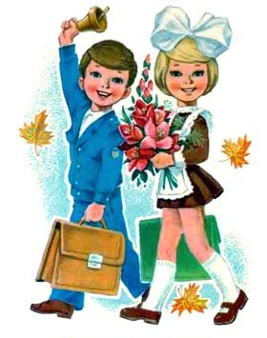
Советы родителям первоклашек

Очень важно психологически настроить ребенка-первоклассника. Нужно говорить, что в школе очень интересно, что он там будет хорошо учиться, что у него будет много друзей.
Говорите ему, что вы уверены, что он будет самым лучшим в классе. Никогда не надо говорить о том, что учиться в школе сложно, трудно. Говорите, что если он будет стараться, то все у него получится.
Если у ребенка что-то не получается, помогите ему, скажите, что вы верите в него, что все у него получится, что он все сможет, что он все знает.
Подготовка к школе, конечно же, нужна, но надо помнить, что дети должны иметь детство. Они должны иметь возможность поиграть, пообщаться с другими детьми, посмотреть мультфильмы.
Очень большую роль играет общение с другими ребятами. Чтобы ребенок был общительным, нужно, чтобы и в детстве он общался с детьми своего возраста.
Ребенок должен получать довольствие от учебы и от времени, проведенном на уроках, от общения с одноклассниками и учителями. И каждый родитель может помочь ребенку сделать школу любимой!

